2018年昆明市初中学业水平考试物理试卷
（本试卷共 4 大题 24 小题，共 8 页。考试用时 90 分钟，满分 100 分）
注意事项：
1．本卷为试题卷。考生必须在答题卡上解题作答。答案应书写在答题卡的相应位置上，在试题卷、草稿纸上作答无效。
2．考试结束后，请将试题卷和答题卡一并交回。

一、选择题（本大题共 8 小题，每小题 3 分，共 24 分）。下列各题的答案中只有一个是正
确的，请考生用 2B 铅笔把答题卡上对应题目的答案标号涂黑。

1．如图 1 所示设施中，用于发电的能源属于可再生的是（ ）
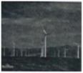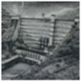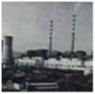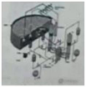
风力发电 水力发电 火力（煤）发电 核能发电
图 1
A．风能和水能 B．风能和煤的化学能
C．风能和核能 D．煤的化学能和核能

2．下列说法中，正确的是（ ）
A．电磁波的频率越高，传播的速度就越大
B．电磁波可以在真空中传播
C．手机间通话靠超声波传递
D．微波不具有能量

3．下列说法中，正确的是（ ）
A．物体所带的电不是正电就是负电 B．带电的物体只会吸引带异种电荷的物体
C．摩擦起电就是创造了电荷 D．电流方向与电子定向移动方向相同

4．为了来昆明过冬的红嘴鸥不饿着，每年都要用鸥粮喂它们。以前的鸥粮投入水中后一部
分由于海鸥不能及时吃到而迅速沉入水里，既浪费粮食又污染了水体。2017 年，一厂家对
鸥粮进行了“膨化”处理，使其投入水中后能够漂在水面上较长时间，海鸥几乎能吃完它。
膨化后的鸥粮能够漂在水面上是因为它的（ ）
A．质量变大 B．体积变小 C．密度变大 D．密度变小
5．如图 2 所示，若想在位于凸透镜右边的光屏上（图中光屏未画出）得到一个烛焰清晰放
大的像，那么点燃的蜡烛应置于图中的（ ）
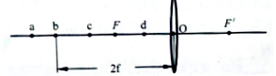
A．a 点
B． b 点
C．c 点
D．d 点

图 2

6．关于安全用电，图 3 中错误的是（ ）
A使用测电笔的方法 B开关接在火线上
C螺口灯的螺旋金属接在零线上 D三孔插座应有接地线
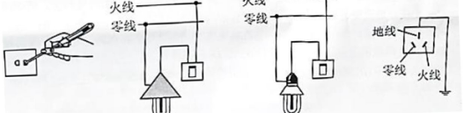
图 3

7．据报道，今年 4 月 17 日早上 10 时许，美国一架正在空中飞行的客机，引擎疑起火爆炸，
之后有碎片打穿玻璃窗，导致一名妇女半个身体被“吸出了”窗外。无独有偶，5 月 14 日
下午，四川航空一架正在空中飞行的客机驾驶舱内，风挡玻璃突然爆裂，副驾半个身体也被
“吸出了”窗外。这两起事故说明空中正常飞行的客机，机舱内的气压 p₁ 与舱外大气的压
强 p₂ 相比较是（ ）
A．p₁=p₂ B．p₁<p₂
C．p₁>p₂ D．无法确定

8．如图 4 所示电路，开关闭合后，两灯都不亮，用一根导线连接 a、b 两点后，两灯仍不亮，
再用这根导线连接 b、c 两点后，两灯还是不亮：仍然用这根导线连接 b、d 两点后，灯 L₁
亮而灯 L₂ 不亮，假设故障是下列中的一个，那么故障可能是（ ）
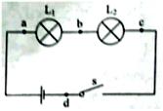
A．灯 L1 断路
图4
B．灯 L1 短路
C．灯 L2 断路
D．开关的接线柱处断开

二、填空题（本大题共 9 小题、每空 1 分，共 20 分）。请考生用黑 色碳素笔在答题卡上作答，不要求写出解答过程。

9．原子核由质子和 组成；蛇是高度近视眼，对周围事物是看不清楚的，但它靠不断吐舌头（蛇信子）获取周围空气中的气味来确定物，这说明气体分子 。

- 根据村料的导电性能，村料可分为导体、 和绝缘体三大类；如果用超导电线输送电能，这种电线就 发热。
- 图 5是流星经过大气层与空气摩擦发热、发光的一幅照片。这个现象说明做功可以改变物体的 能，流星绝大部分位于 70-120 千米的高空，因此只见闪光，不闻声响。那么流星划过天空时究竟有无声音呢?你的判断是 填（“有”或“无”）。

- 图 6 是分别测量两个电阻时得到的电流随电压变化的图像，将这两个电阻串联后接入电路中，R₁ 两端的电压 U₁ 与 R₂ 两端的电压 U₂ 的关系是 U₁ U₂；将这两个电阻井联后接入电路中，R₁ 消耗的电功率 P₁ 与 R₂ 消耗的电功率 P₂ 的关系是 P₁ P2（填“>”“=”或“<”）

- 如图 7 所示，轻质杠杆 OA 可绕 O 点无摩擦转动，A 点处挂一个重为 20N 的物体，B 点处加一个竖直向上的力 F，杠杆在水平位置平衡，且 OB：AB=2：1。则 F= N，它是 杠杆。

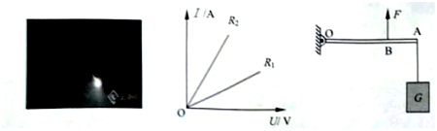
图5
图6
图7

14．昆明冬天的早晨，会看到嘴里呼出的“白气”，这是 现象。“卡路里”简称“卡，是热量的另一个单位，现在仍被广泛使用在营养计量和健身手册中。1 卡是这样规定的：在一个标准大气压下，1 克水温度升高 1℃吸收的热量。那么 1 卡= 焦耳。一辆汽车发动机的效率是 35%，那么该车完全燃烧 1kg 汽油做的有用功是 J。[c_{水}=4.2×10³J/（kg·℃），q_{汽} a=4.6×10⁷J/kg]

15．电灯正常工作时会发热发光，这是电流 使电能转化为内能和光能。如果电灯在一段时间内消耗的电能为 E₁，电流做的功为 W，转化的内能为 E₂，转化的光能为 E₃，那么E₁、E₂ 和 E₃ 三者的等量关系是 ，功与能的关系是 W= 。

16．图 8 中 a、b 是家里开着灯、隔着玻璃窗拍摄屋外景物的情形，其中一幅是手机离玻璃窗一定距离拍摄的，另一幅是将手机紧贴在玻璃窗上拍摄的。图 b 中的“灯”并非建筑物上的，而是屋内拍摄者身后的吊灯。手机离玻璃窗一定距离拍摄的是图 ；图 a 中没有出现屋内吊灯的像，是由于 。

17．如图 9 中 a 所示，玻璃桌面上有四个鸡蛋，其中两个是生的，两个是熟的。
（1）先对其中的甲、乙两个鸡蛋分别按图 b 的方式用相同的力捻一下，使它们在玻璃桌面上转动起来，结果鸡蛋乙转动的时间较长；
（2）再对其中的丙、丁两个鸡蛋分别按图 b 的方式用相同的力捻一下，使它们在玻璃桌面上转动起来，然后用手按住使之刚好停下迅速把手移开，结果鸡蛋丙还能再转一、二圈，而鸡蛋丁却不再转动了。由上述现象判断熟鸡蛋分别是 和 。
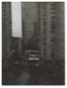
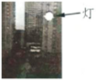
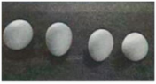
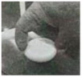
图8
图9
a
b
a
b

三、作图、实验与探究题（本大题共 4 小题，共 32 分）。请考生用黑色碳素笔在答题卡上作图和解答，答题中需要文字说明的应简明扼要。
18．（6 分，每小题 2 分）读数与作图。
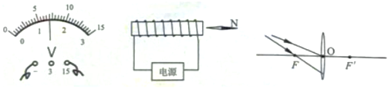
图10 图11 图12
（1）图 10 中，电压表的示数是 V。
（2）根据小磁针静止时的指向，请在图 11 中标出螺线管的南极和电源的正极。
（3）完成图 12 中经过凸透镜后的两条光线。

19．（9 分）在探究“电动机为什么会转动”的实验中：
（1）我们首先想到的是磁体间发生相互作用是因为一个磁体放在了另一个磁体的磁场中，
那么通电导体周围也存在 ，磁体会对通电导体产生力的作用吗?

- 如图 13 所示，将一根导体 ab 置于蹄形磁铁的两极之间，未闭合开关前，导体 ，
闭合开关后，导体 ，说明磁场对 导体有力的作用。

（3）断开开关，将图中磁铁的 N、S 极对调，再闭合开关，会发现导体 ab 的运动方向与对
调前的运动方向 ，说明通电导体在磁场中的受力方向与 有关。

（4）断开开关，将图中电源的正、负极对调，再闭合开关，会发现导体 ab 的运动方向与对
调前的运动方向 ，说明通电导体在磁场中的受力方向与 有关。

（5）如果同时改变磁场方向和电流方向， 确定受力方向与磁场方向或电流方向是否有关（填“能”或“不能”）。
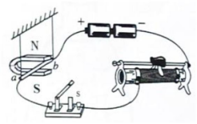
图13

20．（7 分）在探究“物质吸热规律”的实验中：
（1）取 质量的水和煤油放入两个相同的容器里，用同样的两个酒精灯对它们加热（如图 14 所示）。加热时，上下缓慢地提拉搅拌器，这是为了水和煤油受热 。
（2）实验中加热时间相同，水和煤油吸收的热量可以认为是相同的，假设加热时间 1min
吸收的热量为 Q，经过实验得到了以下两组数据：
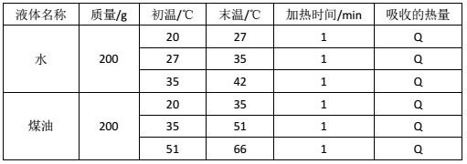

从表中的数据可以得到：
①相同质量的水或者煤油，它们吸收相同的热量后升高的温度几乎是 的；
②相同质量的水和煤油，它们吸收相同的热量后升高的温度是 的。

（3）由（2）中①、②两个结论发现，不同物质吸热的本领大小，为了描述物质吸热本领大小，引入了一个物理量，它就是 。

（4）春城昆明之所以冬无严寒，夏无酷暑，一个原因是高原明珠“滇池”对气温起到了调节作用，因为水的 较大，当水吸收或放出相同的热量，温度变化较小。

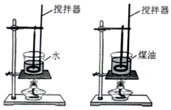

21. 21．（10 分）
（1）生活中，我们会遇到下面的现象：
现象一：如图 15 所示，将两个相同的鸡蛋先后从同一高度静止释放，鸡蛋甲落到地板上，摔烂了；而鸡蛋乙落到一块海绵上，完好无损。此现象说明鸡蛋 受到的撞击力较小（填“甲”或“乙”）。
现象二：如图 16 中 a 所示，一根细线拴着一个重物，把重物拿到一定高度，然后释放，重物可以把细线拉断；如图 b，如果在细线上端拴一段橡皮筋，再从同样的高度释放该重物，细线就不会被拉断。此现象说明细线中的拉力是图 中的较小。这就是典型的“软着陆”或“缓冲”现象，这种现象背后的物理原因是什么呢?
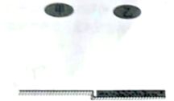
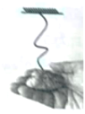
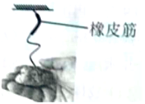
图16
图a
图b

①现象一中，鸡蛋甲从接触地板到摔烂的时间为 t₁，鸡蛋乙从接触海绵到抵达最低点的时间为 t₂，则 t₁ t₂（填“<”、“=”或“>”）。
②现象二：图 a 中，细线从刚好拉直到它断开的时间为 t₃；图 b 中，细线从刚好拉直到物体下落到最低点的时间为 t4，则 t₃ t₄（填“<”“=”或“>”）。

- 综上分析，导致上述现象中两个力变小的可能原因是 ；
（3）为了进一步探究这种现象，兴趣小组的同学做了一个实验：先后三次让同一个同学骑同一辆自行车，从斜坡上的同一位置由静止开始滑下，每次到达坡底进入同一水路面时用大小不同的力捏刹车，实验数据如下表所示：
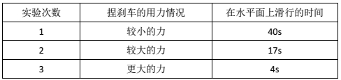

由以上实验数据可以得出的结论是：在质量和速度相同的情况下，要使物体停下来作用 越长，作用力越 。

- 生活中这样的例子是很多的，例如人从高处跳到地面上时，膝盖会无意识的弯一下，这是通过 而 地面对人的冲击力。

（5）下列现象中没有利用缓冲知识的是 。
A．自行车坐垫上装减震弹簧 B员跳远时跳到沙坑里
C．装修时用橡胶锤敲打地砖而不用铁锤 D．用撬棒撬石头

四、综合题（本大题共 3 小题，共 24 分）。请考生用黑色碳素笔在答题卡上作答，解答时应写出必要的文字说明和公式并代数值和单位计算，文字说明应简明扼要。

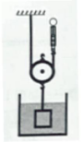
22．（9 分）用图 17 所示的装置将浸没在水中、质量为 0.85kg 的物体以 0.1ms 的速度匀速提升 0.2m，弹簧测力计的示数为 3N，不计绳子和滑轮的重及摩擦，假设物体始终未露出水面。（g 取 10N/kg，p_{水}=1.0×10³kg/m³）求
- 物体受到的浮力;（2）物体的密度;（3）拉力的功率。

23．（8 分）如图 18 所示电路，电阻 R′的阻值为 50Ω，滑动变阻器 R 的最大阻值为 100Ω，
电源电压 10V 保持不变，闭合开关，求：
（1）当 P 移至 a 端时，电阻 R 消耗的功率；
（2）当 P 移至 b 端时，电路中的电流大小和通电 2min 产生的热量。

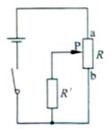

24.（7 分）如图 19 所示，置于水平桌面上的容器，底面积为 200cm²，未装水时的质量为
0.2kg。容器盛水后水面的高度为 15cm，容器对桌面的压强为 1.1×10³Pa，求水对容器向上的压力。（已知 p_{水}=1.0×10³kg/m³，g 取 10Nkg，忽略容器壁的厚度）

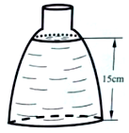

2018年昆明市初中学业水平考试
物理答案
- 选择题
1-5 CCADC 6-8 ACD

- 填空题
- 中子 分子在永不停息的做无规则运动
- 半导体 零
- 做功 有
- > >
- 30 费力
- 液化 4.2 1.6110⁷J
- 做功 E₁=E₂+E₃ E₁
- a 光在玻璃面发生镜面反射
- 乙 丁

- 实验题
18、7 略 略
19、⑴磁场
⑵静止 转动 通电
⑶相反 磁场方向
⑷相反 电流方向
⑸不能
20、⑴相等 受热均匀
⑵相同 不同
⑶比热容
⑷比热容
21、⑴乙 b < <
⑵力作用时间的长短
⑶时间 小
⑷增加力作用时间 减小
⑸D
- 综合计算题
22、⑴2.5N
⑵3.410³kg/m³
⑶0.6W
23、⑴2W
⑵0.1A 120J
24、10N

